今日动态1.14
一、晨间入园
今日来园22人，全勤，今天早晨能按时入园的小朋友有：张铭宇、严铭轩、胡述年、蒋致远、赵敏含、李安妍、杨一安、胡凯元、王子安、黄煜棋、郑成鑫、李文浩、刘子妍、王思宸、徐建航、陈嘉洛、万佳熹、马蓓蓓、郑又嘉、耿旻熙、张伊伊、徐钥媛
二、语言《雪房子》
《雪房子》讲述了一个寒冷的冬天里，小动物们在一个雪球里共度冬天的故事。故事线索明晰，情节富有童趣，用简单重复的对话营造了一个温馨友爱的氛围，表达了同伴间要友好相处、互相帮助、互相关爱的主题，它出人意料的结局——“雪房子融化，春天来了”——富有童趣，引的幼儿开怀大笑。本次活动引导孩子们欣赏、理解故事内容，运用语言与肢体动作重温小动物之间的友谊，体验相互关爱、友好相处的情感。
活动中刘子妍、胡述年、王子安、黄煜棋、万佳熹、耿旻熙、郑成鑫、严铭轩、王思宸、郑又嘉、马蓓蓓、能运用语言、肢体动作等方式表达自己对故事的理解。
张伊伊、徐钥媛、张铭宇、李文浩、陈嘉洛、赵敏含、蒋致远、胡凯元、徐建航、李安妍、杨一安、能感受小动物们滚雪球做房子的乐趣，体验同伴间相互关爱的情感。
三、区域游戏
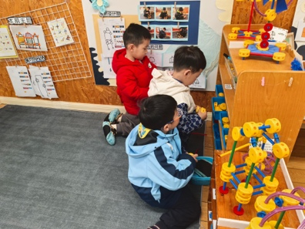  万能工匠拼搭 | 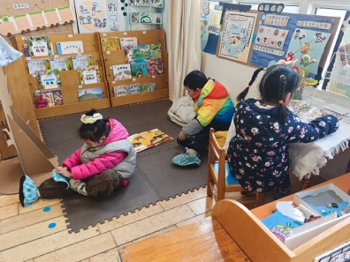  图书区，看绘本讲故事 | 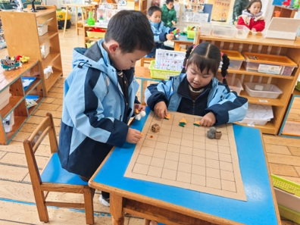  益智区，小兔子拔萝卜 | 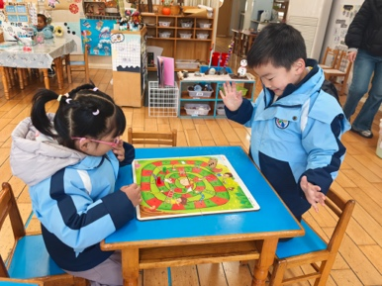  益智区，蛇形棋
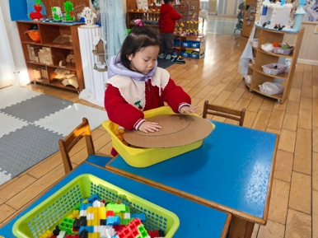  桌面建构，垒高 | 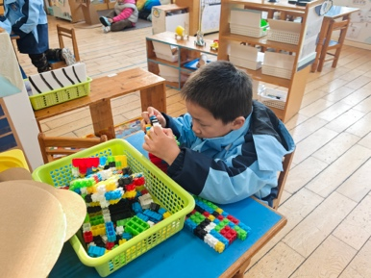  桌面建构 | 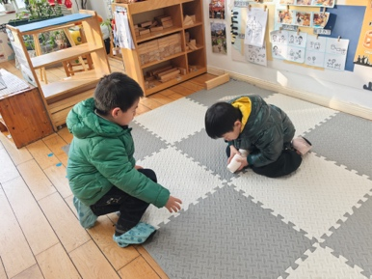  地面建构
四、户外拍球比赛
在本次《快乐玩球，活力同行》半日活动中，看着宝贝们在操场上抱着小球奔跑、尝试拍球时认真的小模样，为他们鼓掌。活动中的拍球展示，只是宝贝们成长路上的一个小小站点，不必过分在意拍球的数量多少、动作是否标准。比起结果，更珍贵的是宝贝们一次次捡起掉落的球、一遍遍努力挥动小手的坚持，是他们从“不会拍”到“能拍1下” 再到“能连续拍好几下”的每一点进步，“多多练习，成功法门”，为孩子们的进步点赞。
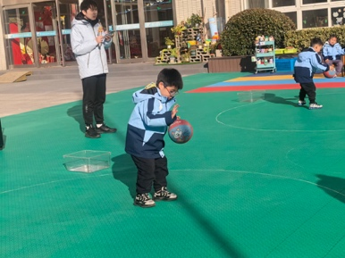 | 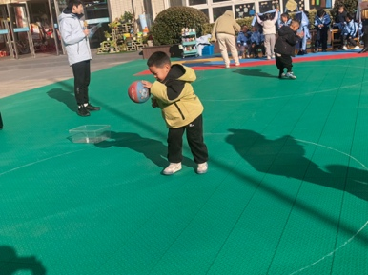 | 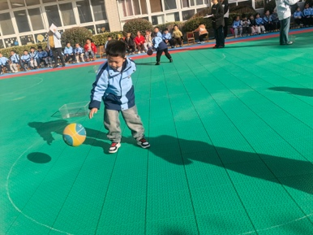
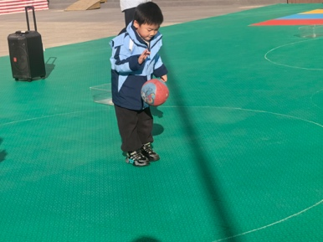 | 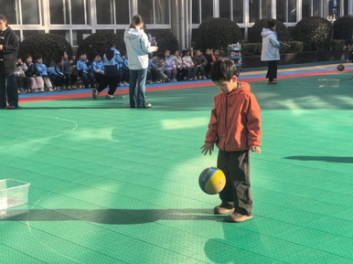 | 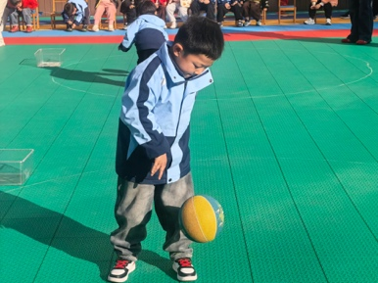
五、家园合作
1.温度有变化，大家根据温度来增减衣物。
2.部分幼儿指甲过长，请及时修剪。

